Catégorisation et sémantisation d’un flux d’api

Fiche de conception

Version 0.1
Le 10.02.08

1 Objet 4
1.1 Objet du Document 4
1.2 Acteurs du projet 4
2 définition de la cible 4
3 Eetat de l'art 5
4 Services offerts 7
4.1 Récupération du flux 8
4.2 traduction du flux 8
4.3 visualisation 8
5 Architecture fonctionnelle 8
5.1 Acteurs principaux et rôles 8
5.2 Concepts 8
6 Architecture technique 8
6.1 Généralités 8
6.1.1 Description matérielle. 8
6.1.2 Description des composantes logicielles. 8
6.1.3 Description des liens. 9
6.2 Choix d’implémentation 9
6.3 Schéma général & description des flux 9
6.3.1 Base de données pour EvalActiSem 10
6.3.2 Communication Php/MySql 12
6.3.3 Communication serveur : PHP Solidariciel / PHP EvalActiSem 12
6.3.4 Communication client : Solidariciel / PHP EvalActiSem 12
7 Description des interfaces 12
7.1 Interfaces logiciels 12
7.1.1 Objets PHP 12
7.1.1.1 phpdelicious 172
7.1.1.2 XmlParser 174
7.1.1.3 EvalActiSem 174
7.1.1.3.1 Eval 15
7.1.1.3.2 Acti 196
7.1.1.3.3 Sem 196
7.1.1.3.4 SVG 207
7.1.2 Java script 207
7.1.3 XUL 207
7.2 Interface Homme Machine 207
7.2.1 Gestion de l’ontologie 19
7.2.2 Gestion de traduction 19
7.2.3 Visualisation 20
8 Gestion des erreurs 21
9 Administration 21
9.1 Gestion des utilisateurs 21
9.2 La volumétrie 21
9.3 Purge 21
10 Installation de l’application 21
11 Paramètrage de l’application 21
12 Fin du document 21

- Introduction :

"Le Social bookmarking (ou "Marque-page social", en français) est une façon pour les internautes de stocker, classer, chercher et partager leurs liens favoris." selon Wikipédia
Rendu populaire par des sites tels que "Mister Wong" ou encore "del.icio.us", le social bookmarking permet aux internautes la sauvegarde de leurs bookmarks (signets, liens favoris) directement sur un site web public de "social bookmarking service".Les internautes gèrent leurs bookmarks grâce à des mots-clés (tags ou libellés) et peuvent partager, avec les autres utilisateurs.
Les internautes peuvent, aussi, effectuer des recherches parmi les bookmarks sociaux via les tags afin de trouver de nouveaux articles ou sites. Fréquemment, un "tags cloud" (nuage de tags) aide à la recherche.
Les intérêts des du social bookmarking :
- Le social bookmarking permet d'externaliser les bookmarks et de les centraliser sur un service accessible de n'importe où.
- Les tags des ressources sont choisis par les internautes qui comprennent le contenu contrairement aux moteurs de recherche. Ceci fournit des étiquettes classées "sémantiquement".
- Les internautes sauvegardent et partagent les ressources qu’ils jugent les plus utiles.
- Généralement, les sites de Social bookmarking permettent de s’abonner à des flux RSS afin de s'informer des derniers favoris partagés,
- et permettent, aussi, d'exporter / importer les favoris vers d'autres sites et votre navigateur.

Les inconvénients du Social Bookmarking sont :
- Il n’existe pas de standard pour la structure des tags (ex. : majuscules, singulier ou pluriel ...). Une ressource peut être mal étiquetée...
- Les spammeurs indexent plusieurs fois la même page web en utilisant un grand nombre d’étiquettes populaires...

C est pour résoudre le problème de la non standardisation de la structure des tags qu on propose de traduire ces derniers dans un métalangage qu est le langage ieml ce qui va permettre d’ajouter une couche sémantique permettant le traitement automatique des tags.

2 . Conception

2.1 Présentation de Projet :
Le projet consiste a récupération de

2.2 Acteurs du projet
- Equipe de conception
  - Prof. Pierre Lévy, titulaire de la Chaire de Recherche du Canada en Intelligence Collective.
  - Samuel Szoniecky, ingénieur sémantique
  - …
- Equipe de réalisation
  - Samuel Szoniecky
  - Bourenane amel

2.3 Définition de la cible

Ce projet est destiné aux utilisateurs du bookmark social del.icio.us, il leurs offre un interface utilisateur riche pour visualiser et traduire leurs tags, et aussi aux chercheurs intéresser par les applications du langage ieml car ce projet est l’un des premières applications qui utilisent le langage ieml pour l’ajout d’une couche sémantique.

- État de l’art

L’ajout d’une couche sémantique au web vise a donne à une information un sens bien défini pour permettre aux ordinateurs et aux gens de travailler en coopération. Les outils qui permettent d’ajouter cette couche de sens sont :

- XML (eXtended Mark-up Language), dérivé du langage SGML, qui permet de décrire de manière universelle la structure des données ;
- RDF (Ressource Description Framework) qui permet de cataloguer les données du Web et le langage Sparkl qui permet d’interroger les ressources ainsi cataloguées ;
- OWL (Ontology Web Language), qui permet de décrire les « ontologies » qui sont des réseaux sémantiques -le plus souvent des arbres ou des taxonomies -décrivant les relations entre concepts d’un domaine de connaissance

L’objectif initial de xml est de faciliter l'échange automatisé de contenus entre systèmes d'informations hétérogènes (interopérabilité) donc il donne une structure aux informations mais pas de sens. XML permet aux utilisateurs d'ajouter une structure arbitraire à leurs documents sans rien dire de la signification des structures.
L’inconvenant des ontologies est qu elle sont écrites en langage naturelle de plus les ontologies considérées comme structures de relation ne sont pas traductibles les unes aux autres. OWL permet seulement l’exécution d’inférences automatiques au sein d’une même ontologie. La même remarque peut être faite au sujet de RDF, dont la lacune tient à la formulation en langue naturelle du contenu des documents.

Ce qui concerne la visualisation du flux de l’api del.icio.us il existe plusieurs mashup qui proposent des représentations graphiques de ce flux. Voici quelques exemples qui nous semble intéressants.

6Pli [1]
Il propose trois types de graphes tous basés sur la métrique de similarité entre les tags.

3.1.1 Elastic net 3D :
Représente les tags et les bookmarks avec une animation 3D. Les tags sont des rectangles et les bookmarks sont des cercles. Deux cercles sont proche s’ils ont plus de tags on communs de même si un tags est souvent groupé avec d’autres tags il apparaît plus près a ce groupe.

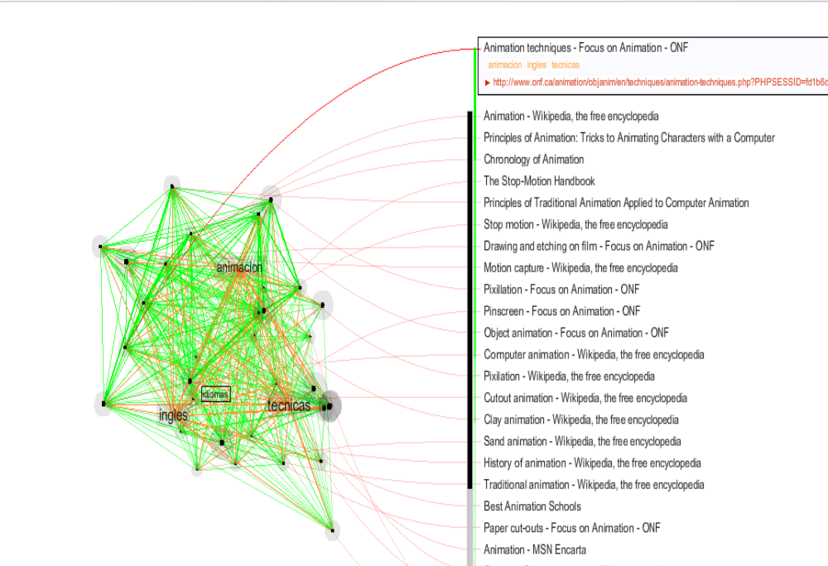

3.1.2 Elastic net 2D :
Le même principe que l’animation 3D la seule différence est quelle est une projection de l’animation 3D sur un plant plat.
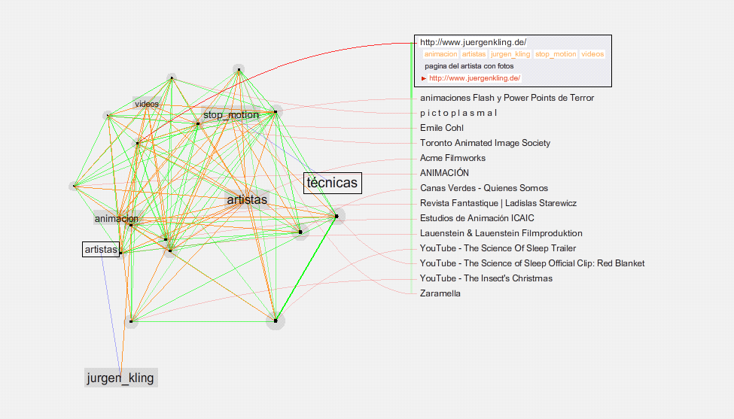

3.1.3 Circles 2D:
La vue cerculaire organisé les tags et les bookmarks auteur de leurs bundles (groupes del.icio.us). Les points de départs sont aléatoires.

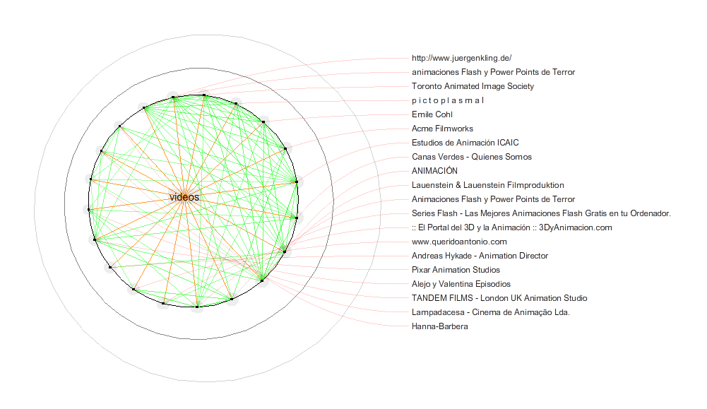

  - Revealicious [2]
Composé de trois applets flash interactives :

3.2.1 SpaceNav :
Le principe de Space Nav est de représenter pour un tag sélectionné l’ensemble des tags relatifs, c’est à dire les tags qui ont été utilisés au moins une fois avec le tag sélectionné, et de permettre, une navigation de proche en proche”.
Pour ce faire, SpaceNav représente chaque tag par un point (en positionnant le curseur dessus, l’utilisateur peut avoir des informations plus précises, comme le nom du tag), entouré des tags qui lui sont directement connexes, les tags relatifs .en dessous de chaque point il y a un auréole: celle-ci indique le nombre d’entrées (de posts) qui ont été taggées avec le tag central. Plus l’auréole est grande, plus le tag a été utilisé.

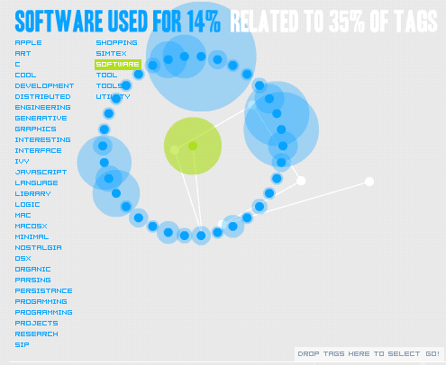

3.2 .2 TagsCloud
Affiche les tags ce forme du nuage. Les tags on des tailles et des couleurs différentes selon leurs fréquences d’utilisations (plus utilisé, couramment utilisé, peu utilisé).
La méthode de calcul pour déterminer l’appartenance à une catégorie est la suivante : la valeur moyenne du nombre de fois où un tag est utilisé dans un post comparée a une valeur min et une valeur max .

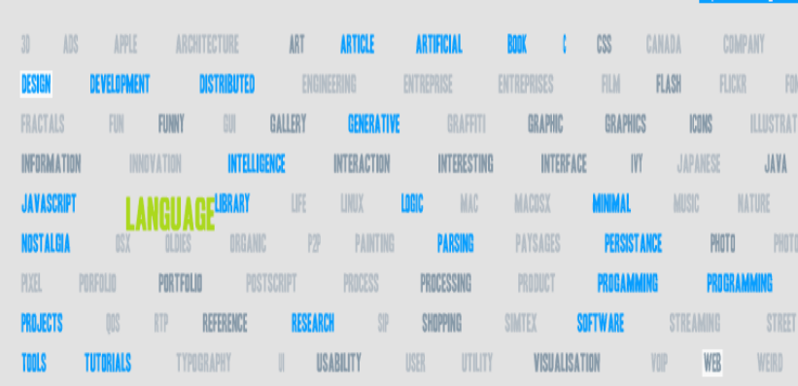

3.2.3 Grouper
Permet a l’utilisateur d’organiser ses tags dans des groupes selon des critères qu il défini.

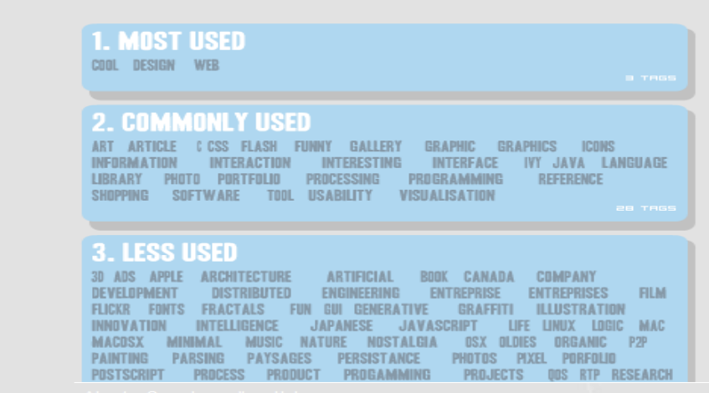

On peut trouver d’autres exemples dans http://www.visualcomplexity.com ou dans
http://www.programmableweb.com.

Bien que ces mashups dans des représentations graphiques des tags del.icio.us et permettent de définir des relation entre des tags mais ces relations sont déterminées d’une manière statistiques ou manuel (intervention de l’utilisateur), en effet elles partent de fait qu un bookmark del.icio.us est composé d’un ensemble de tags, dont la plupart ont été utilisés en même temps. Chaque tag étant relié à d’autres tags, eux-mêmes reliés à d’autres tags, ce qui permet de parcourir l’ensemble des tags en évoluant de proche en proche. Et si un tag apparais fréquemment avec d’autres tags ils sont considérés proche sémantiquement.
L’inconvenant de cette méthode est que si un bookmark contient des posts qui sont décrits par une seul tag ou par plusieurs tags qui se répète pas pour plusieurs raisons (l’utilisateur s’intéresse a des sujets vraies ou il utilise plus d’une langue pour tagger ces liens) on obtient pas un graphe connexe mais plusieurs graphes séparée .parce qu il va y avoir des tags qui ne seront pas relies aux d’autres tags même s il y a une relation sémantique entre aux et on ne pourra pas navigué dans l’ensemble de bookmark.

L’avantage d’utiliser ieml comme une couche sémantique dans evalactisem est qu il va permettre de :
- regrouper les tags par rapport à des concepts,
- repérer automatiquement les relations entre les concepts,
- faire des opérations ensemblistes sur les agrégations,
- calculer l’adresse sémantique de chaque tag aura une position unique dans l’espace sémantique.
- Cette classification des bookmarks donne une idée sur le type de sujets aux quels l’utilisateur s’intéresse et donc pouvoir l’orienté vers des sujets complémentaires ou de lui proposé des networks qui partagent les mêmes intérêts.
- la traduction des tags en un langage pivot qu est l’ieml permet de définir les relations entre les tags même s ils sont écrits dans des langues différentes.

4. Service offerts
Le système récupère le flux de l’API del.icio.us ensuit il le traduit dans le langage ieml pour ajouter une couche sémantique a ce flux. La traduction est visualisée par des camemberts.

Les services offerts sont :

4.1 Récupération du flux
L’application ce connecte à l’API del.icio.us après l’authentification de l’utilisateur pour la récupération du flux.
L’utilisateur peut choisir le type de flux qu il souhait récupéré :
- Les tags de bookmark,
- Les bundles ou groupes del.icio.us,
- Tous les posts de bookmark,
- Les posts récents,
- Filtrer des posts par rapport a des urls, des tags ou des dates.

  - Traduction du flux
La traduction est semi-automatique. S il existe une traduction unique du tag la traduction est sauvegardée dans la base de données, et dans le cas où il existe plusieurs traductions c est l’utilisateur qu va choisir la traduction qui lui semble pertinente parmi les traductions proposées, la même chose s il n’existe pas de traduction sauf que l’utilisateur va choisir la traduction a partir du dictionnaire ieml on utilisant la boussole Ieml .

  - Visualisation du flux
L’application permet aux utilisateurs la visualisation de leurs flux (flux traduit ou flux original).
Le flux récupéré ainsi que le flux traduit est représenté ce forme de table ou de camembert.

- Architecture Fonctionnelle
Dans cette partie on détaille la structure fonctionnelle de notre système.

5.1 Acteurs principaux et rôle
- Les administrateurs de l’outil informatique
  - Ingénieur sémantique
  - Web master
- Les utilisateurs de del.icio.us

5.2 Concepts
L’ensemble des concepts utilisés dans ce projet sont définis par une ontologie IEML.
- Architecture Technique

6.1 Génialité

6.1.1 Description matériel
Le matériel ce compose de
  - un serveur web
  - des ordinateurs clients équipés de navigateur Firefox.

6.1.2 Description des composants logicielles
Composantes logicielles du serveur :
- Une base MySql version ?? : http://dev.mysql.com/doc/
- La librairie PHP version 5 : http://www.php.net/

Composantes logicielles du client
- Firefox 3.0 (moteur Gecko 1.8.1 : http://xulfr.org/wiki/Gecko )
    - Description des liens.
Les liens utilisés sont ceux utilisés pour le WEB : HTML, XML…

Choix d’implémentation
Les technologies utilisées dans Evalactisem sont :

6.1.4.1 Xul :
XUL (prononcez « zoul ») est le langage d'interface utilisateur de Mozilla basé sur XML permettant de développer des applications multiplate-formes riches en fonctionnalités et pouvant tourner connectée ou non à Interne.

Avantages :
- Langage de balisage puissant basé sur les widgets,
- Basé sur des standards existants (XML, DOM, CSS, Javascript) : XUL est un langage basé sur le standard XML 1.0 du W3C.Les applications écrites en XUL aussi sont basées sur d'autres standards du W3C tels que HTML 4.0; les Feuilles de Style en Cascade (CSS) 1 et 2; le modèle de document objet (DOM) ; JavaScript 1.5.
- Portabilité de la plate-forme :XUL est conçu pour être indépendant de la plateforme, rendant ainsi les applications facilement portables à tous les systèmes d'exploitation sur lesquels Mozilla tourne.
- Séparation de l'aspect et de la logique de l'application : XUL donne une séparation clair entre la définition de l'application et la logique de programmation ("contenu" constitué de XUL, XBL, et JavaScript), la présentation (« skin » constitué de CSS et d'images), et les labels spécifiques au langage (« locale » constitué de DTDs.
- Support plusieurs technologies introduites par Mozilla qui le complète pour développer des applications web multiplate-formes (XBL, Overlays, XPCOM/XPConnect, XPInstall).

6.1.4.2. SVG (Scalable Vector Graphics)
Permet d'écrire des graphiques vectoriels 2D en XML.

Avantages:
- Langage libre de droit (aucune licence demandée),
- Étant issu du XML, il offre la possibilité d'utiliser tous les outils XML dont les parsers, les outils de transformations et les bases de données.
- Langage supporté par les technologies d'Internet les plus communes (HTML, GIF, JPEG, PNG, SMIL, ASP, JSP, PHP, Javascript).
- Intégration des trois types d'objets graphiques : Formes vectorielles, images, texte
- Possibilité de zoomer et de retailler une zone de vision.
- Compression possible d'un fichier SVG jusqu'a 95% (en utilisant lcompression gzip).

6.1.4.3. Ieml (Information Economy Meta Language)
- Langue artificielle Conçue pour être simultanément manipulable de manière optimale par les ordinateurs.
- Un système d’adressage des concepts indépendant des langues naturelles et traductible dans toutes les langues.
- Un adressage des concepts transversal aux ontologies (classifications, terminologies, thésaurus...).
- Un “langage régulier” (au sens mathématique).

En plus des ces technologies récentes evalactisem utilise
- Php ,
- MySql,
- Javascript,
- CSS,
- Xml,

6.2 Schéma général & description des flux
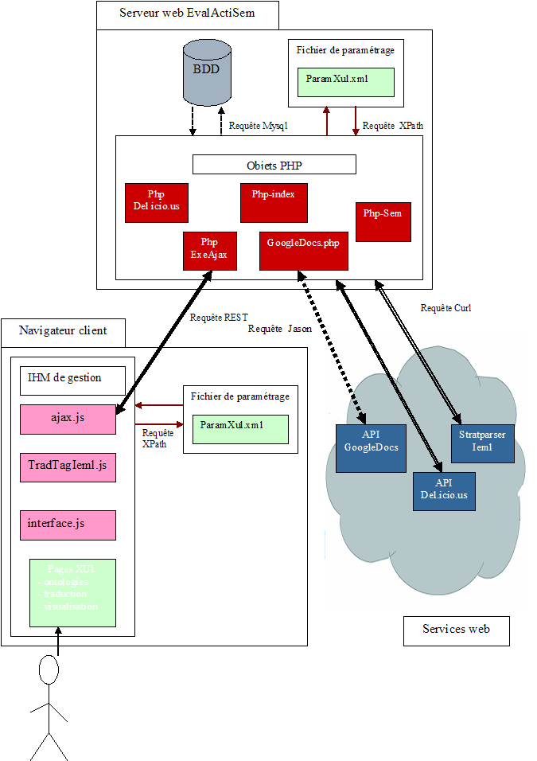

L’architecture de EvalActisem est une architecture Client/Serveur.

Coté client on trouve les modules suivant :
- Interface IHM : composée d’interface utilisateur construit avec Xul qui permet a l’utilisateur d’accéder aux différents services proposé par EvalActiSem (récupération du flux, traduction et visualisation).
- Modules javascripts permettant la communication entre l’interface utilisateur et le serveur (la création dynamique des arbres, la gestion de traduction, la création du graphique…) on utilisant des requêtes Rest ainsi que la communication enter l’interface utilisateur et l’api GoogleDocs on utilisation des requêtes Json .
Coté serveur :
- Module base de données : pour le stockages des flux des utilisateurs, les traduction, activité de l’utilisateur),
- Modules PHP pour la récupération du flux, la création des graphes et des arbres pour la visualisation du flux.

Les flux d’information gérés par EvalActiSem sont de trois ordres :
- Lecture de la base de données pour générer le flux Ieml.
- Utilisation de protocole http pour récupérer le flux de l’API del.icio.us grâce a des fonctions PHP qui utilise la bibliothèque Curl.
- Des requêtes Ajax pour la communication ente l’interface de gestion et les modules PHP et aussi pour la communication entre le serveur et l’api GoogleDocs.

  - Base de données pour EvalActiSem
La base de donnée est modélisée suivant un schéma relationnel pour optimiser la gestion des flux.
Ce modèle est conçu pour être le plus générique possible afin de facilement l’utiliser pour de nouvelles ontologies IEML et d’autres système d’information.
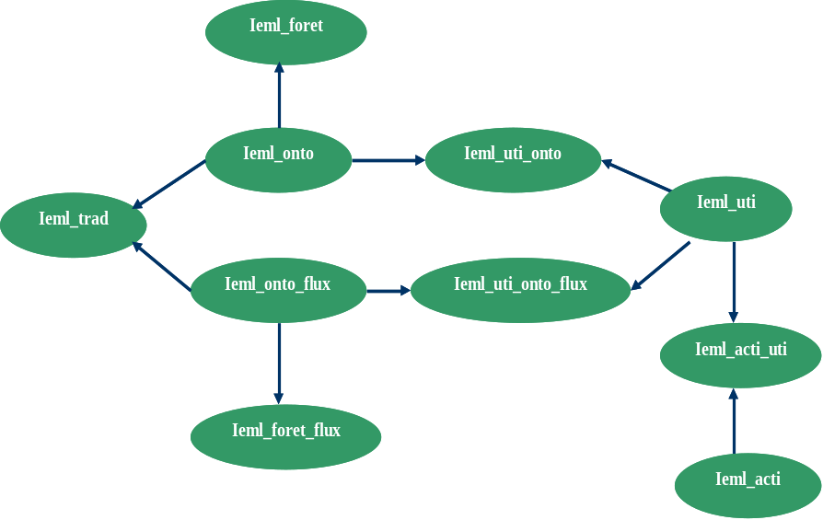

- Table ieml_onto
Cette table est utilisée pour stocker le dictionnaire IEML.
Champ | Type | Description
ieml_id | int(11) | Clef primaire auto_increment identifiant de la couche
ieml_code | Text | Expression IEML exprimée en langage ieml
ieml_desc | varchar(255) | Descriptif exprimé en langage naturel
ieml_niveau | int(11) | Niveau de l’expression IEML dans l’arbre des couches
ieml_parent | int(11) | Identifiant de la couche parente
Nous proposons de limiter le descriptif de l’expression IEML (champ ieml_desc) à 255 caractères.
- Table ieml_onto_flux
Cette table est utilisée pour stocker le flux récupéré.
Champ | Type | Description
onto_flux_id | int(11) | Clef primaire auto_increment identifiant de la connexion
onto_flux_code | varchar(255) | Nom du Tags
onto_flux_desc | varchar(255) | Tags ou bundles
onto_flux_niveau | Int(11) | 1 pour les Tags et 0 pour les Bundles
onto_flux_parents | int(11) | Liste de Tags parents séparer par des points virgules

- Table ieml_trad
Cette table est utilisée pour stocker les traductions du Flux en expression IEML.
Champ | Type | Extra
ieml_id | int(11) | Identifiant de la table ieml_onto
onto_flux_id | int(11) | Identifiant du flux
trad_date | Date | Date d’ajout de traduction

- Table ieml_uti_onto
Cette table est utilisée pour faire la jointure entre l’utilisateur et ces traductions.
Champ | Type | Extra
uti_id | int(11) | Identifiant de l’utilisateur
ieml_onto_id | int(11) | Identifiant de la table ieml_onto

- Table ieml_uti_onto_flux
Cette table est utilisée pour faire la jointure entre l’utilisateur et son flux.
Champ | Type | Extra
uti_id | int(11) | Identifiant de l’utilisateur
onto_flux_id | int(11) | Identifiant du flux

- Table ieml_acti
Cette table est utilisée pour stocker les actions du l’utilisateur à prendre en compte pour l’évaluation de l’activité
Champ | Type | Extra
acti_id | Int(11) | Identifiant de la table ieml_acti
acti_code | Text | Chaîne de caractère exprimé avec le langage IEML * ** suivant la formule suivante :  Source = nom de la page et identifiant de l’élément XUL a l’origine de l’activité.  Destination = nom de la page et identifiant de l’élément XUL affichant le résultat de l’activité.  Traduction = nom de la méthode utilisée.
acti_desc | varchar(255) | Descriptif exprimé en langage naturel
- Table ieml_flux
Cette table est utilisée pour stocker les flux IEML produit par l’activité de l’utilisateur.

Champ | Type | Extra
flux_id | int(11) | Identifiant de la table ieml_flux
acti_id | int(11) | Identifiant de la table ieml_acti
flux_ieml | Text | Chaîne de caractère formaté avec le langage * ** sous la forme :  Source = l’identifiant de l’utilisateur effectuant l’action : *tu-tu-.we-b-.tu-nu-du-.[personnes,id,-]:** (nombre, système d’information [nom de la table, nom du champ, -] . unique)  Destination = la phrase IEML correspondant au contexte sémantique de l’action  Translation = la phrase IEML correspondant au contexte sémantique du processus (navigation) ayant amené l’action. Cette expression IEML sera construite dynamiquement par les actions de l’utilisateur.
flux_date | Date | Date de création du flux
Il n’y a pas de taille limite pour le flux.
Chaque flux est associé à une action sur le logiciel EvalActiSem.

6.3.2 Communication Php/MySql
MySql permet la communication entre les fonctions PHP et la base de données. Le flux récupéré est stocké dans la base de données dans la table del.icio.us ainsi que la traduction du flux.

6.3.3 Communication serveur PHP/API del.icio.us
Les classes PHP communiquent avec l’API del.icio.us on utilisant le protocole http, la bibliothèque Curl de PHP permet de se connecter, de communique avec différents serveurs, grâce à de nombreux protocoles .libcurl supporte actuellement les protocoles suivants : HTTP, HTTPS, FTP, gopher, telnet, dict, file, et LDAP. libcurl supporte aussi les certificats HTTPS, les POST HTTP, PUT http [3].

La réponse de API del.icio.us est ce forme d’XML, la classe php le récupère, le parse et stocke le résultats dans la base de données.

6.3.4 Communication serveur PHP/StartParser Ieml
La communication entre le serveur PHP et le StartParser Ieml[4] s’effectuer a l’aide des requêtes Curl.

6.3.5 Communication serveur interface de gestion Xul/serveur PHP
L’interface de gestion communique avec le serveur PHP par des fonctions java script, une fois l’utilisateur a saisir sont login, son password et a choisi le type de visualisation qu il souhait l’interface envoie les paramètre de connexion a la fonction php-delicious qui se charge de la connexion avec l’API del.icio.us ainsi que de la récupération du résultat.

6.3.6 Communication Serveur /API GoogleDocs
Le serveur communique avec l’api GoogleDocs par l’intermédiaire des requêtes Jason. Il envois a l’api GoogleDocs une requête on précisons le type de visualisation qu il veut récupérer et la clé du document a récupérer. L’api répond on envoyant la réponse sous le format Jason.
- Description des l’interfaces

7.1 Interfaces logiciels

7.1.1 Les objets PHP
Ces objets sont développés en PHP 5.

7.1.1.1 PhpDelicious [4]
Cet objet permet de ce connecter a l’API del.icio.us et de traiter les résultats.

Propriétés
Nom | Type | Description
sUsername | - Chaîne de caractères | Login del.icio .us
sPassword | - Chaîne de caractères | Mot de passe del.icio.us
iCacheTime | - int | La durée en seconde pour mettre en cache les données récupérées
oXmlParder | - Objet | Objet permettant de traiter les données del.icio.us retournées
bFirstchange | - Booléen
iLastError | - int | Type d’erreur qui prouve se produire de la connexion au serveur del.icio.us

Méthodes
Nom | IN | OUT | Description
PhpDelicious | - sUsername  - sPassword  - iCacheTime | Objet del.icio.us | Méthode de création de l’objet
HttpRequest | - sCmd |  | Requête curl qui sera envoyée
GetLastUpdate |  | Date | Retourne la date de la dernière mise à jour
GetAllTags |  | Tags | Retourne une liste de Tags
RenameTag | - sOld  - sNew | Tag | Renomme une Tag
GetRecentPosts | - sDate  - iCount | Post | Retourne une liste de Posts filtrer en fonction de Tags, nombre maximum de Posts retourner est 15
GetAllPosts | - sTag | Post | Retourne une liste de tous les Posts filtrer en fonction de Tags.
GetDates | - sTag | Date | Retourne une liste de dates filtrer en fonction de Tags.
AddPost | - sUrl  - sDescription  - sNotes  - aTags  - sDate  - bReplace | True ou flase | Ajoute un Posts
DeletePost | - sUrl |  | Supprime un Post
GetAllBundles |  |  | Récupère tous les groupes de tags del.icio.us
DeleteBundle | - sName |  | Supprime un groupe.
AddBundle | - sName  - aTags |  | Ajoute un groupe.
GetPosts | - sTag  - sDate  - sUrl | Post | Retourne une liste de Posts filtrer en fonction de Tags , Date ou Url

7.1.1.3.2 Acti
Cet objet hérite de l’objet EvalActiSem. Il permet de gérer les données relatives à l’activité des utilisateurs.
Propriétés
Nom | Type | Description
Id | - Entier | Identifiant de l’activité
Type | - Chaîne de caractères | Type d’activité : cf. doc 1 et 5
Sem | - Objet Sem | Objet permettant de gérer les données sémantiques

Méthodes
Nom | IN | OUT | Description
__construct | - Type | Objet Acti | Méthode de création de l’objet
GetSem | Date | Tableau d’objet Sem | Récupère la collection des objets Sem
SetActi |  |  | Enregistre l’activité dans la base de données

7.1.1.3.3 Sem

Cet objet contient les méthodes pour la construction du dictionnaire, la sauvegarde des traductions, la construction des camemberts et le parse des expressions ieml.
.
Propriétés
Nom | Type | Description
Id | - Entier | Identifiant de la données sémantiques
Flux | - Chaîne de caractères | Flux IEML en langage * **
Date | - Date | Date du flux

Méthodes
Nom | IN | OUT | Description
__construct | - Date | Objet Sem | Méthode de création de l’objet
GetFlux |  | Chaîne de caractères | Récupère le flux dans la base de données
InsertIemlOnto | - IemlCode, IemlLib, IemlPrent | Chaîne de caractères | Construction du dictionnaire ieml
RecupOntoTrad |  | Chaîne de caractères | Récupère les traductions sauvegardées dans la BDD
Parse | - IemlCode | Flux Xml | Parse une expression Ieml
GetSvgPie | - IemlCode | SVG | Création de camembert pour l’expressions ieml
SetFlux | - Chaîne de caractères |  | Enregistre le flux dans la base de données

7.1.1.3.3 Xul

Cet objet continents des méthodes pour la création des composants Xul : Tree , ListBox, Panel .
.
Propriétés
Nom | Type | Description
Id | - Entier | Identifiant de la données sémantiques
site | - Objet | Objet pour la connexion a la base de données
XmlParam | - Objet

Méthodes
Nom | IN | OUT | Description
__construct | - Date | Objet Xul | Méthode de création de l’objet
GetTreeTrad | Flux, Trad descp, primary, bdd | Chaîne de caractères | Crée le tree des traductions
TableFlux | - sDescp, sUrl, sDate, sNote | Chaîne de caractères | Crée la table de flux

7.1.1.4 SVG
Cette collection d’objets permet de générer des graphiques SVG, cf. doc en ligne.

7.1.2 Java script
Afin de minimiser l’impact sur les pages existantes, le seul objet java script utilisé est XMLHttpRequest. Il permet d’envoyer des requêtes WEB de façon transparente pour l’utilisateur.

XUL
Les interfaces de gestion sont développées avec XUL et plus particulièrement en utilisant les objets suivants :
- Treeview
- Menu
- Splitter
Le cas échéant il sera développé des « bindings » : objets XUL étendus pour des besoins spécifiques.

I .Charte graphique
Dans ce qui nous allons décrire la charte graphique retenue pour ce projet :

I .1 Répartitions des différents espaces d'information à l'écran
Graphique
IEML
BOUTION
2
3
1
Visualisation des données
Flux del.icio.us
Administration
Visualisation des graphiques
Traduction, sémantique, ieml, delicious …

1
3
Fonctionnalités
Visualisations des graphiques

2
Visualisation des données

Le style utilisé pour les différentes fenêtres de l’application et le style par défaut appliqué par Mozilla pour les fenêtres XUL. Tous les composants de la fenêtre hériteront de ce style.

- Couleur de fond : gris,
- Texte : Arial, Taille 12,
La fenêtre principale et divisée en trois parties séparée par un splitter ce qui permet de redimensionnées les boites contigues:
- La partie gauche est réservée aux différents boutons et menus déroulants permettant l’accès aux services proposées par l’application.
- La partie centrale est dédie a la visualisation des données. Les données seront visualisées se forme d’arbres hiérarchiques ou des tableaux on utilisant les composants tree et listbox. Le contenu de cette partie change en fonction de service en cours d’exécution. Dans le cas d’une visualisation du flux del.ici.ous elle est composée d’un seul listbox ou d’un tree, dans le cas d’une traduction elle sera divisée verticalement en deux parties :
  - En haut des labels pour afficher les mots ieml, les descriptifs ieml et les tags que l’utilisateur a sélectionner a partir des trees.
  - En bas un groupe de panels, les trois premiers panels contient des trees tandis que le quatrième panel contient un groupe de panels organisés verticalement.
- La partie droite contient des graphiques, ils sont affichés en haut a gauche. Hauteur 400 px, largeur 300px.
I .2 Couleurs utilisées
  - Bouton : titre (noire), fond (gris clair);
  - Fenêtre (gris clair) ;
  - Tableau, arbre : entête (gris clair), fond (blanc) ;
  - Graphique : fond (jaune), éléments (vert, rouge, bleu, jaune, orange, violet, fuchsia, teal).
I .2 Eléments de style
  - labels : size : 12px, font-family : Arial.
  - Contenu des tableaux et des arbres size : 12px, font-family : Arial.
  - Titre des graphiques : size : 12px, font-family : Arial.

I .3 les graphiques
Il y a deux types de graphiques réaliser avec SVG :
- Camemberts : pour la visualisation de flux originaux et les flux traduits.
- IemlBoussole : un ensemble de formes géographiques (rectangles, hexagones) utilisé pour modélisée les couches ieml.

II .Charte graphique
Dans cette charte on définie les grandes lignes éditorial de notre projet.
- Les informations manipulées dans l’application sont les tags récupérer a partir de compte del.icio.us ainsi que les traductions de c est dernière en langage ieml.
- Le système est édité en français (les menus, les noms des bottons, etc...) mais les données récupérées peuvent être de n’importe quelle longue ça dépendra de la langue que l’utilisateur utilise pour tagger ces pages).
- Le langage utilisé pour la traduction du flux est le langage Ieml (un métalangage).

III. Charte Fonctionnelle
La charte fonctionnelle décrie l’architecteur hypertextuel de l’application ainsi que son fonctionnement.
III. 1 Architecture hypertextuelle :

Accueil

Evalactisem

Traduction
Post 1
Post N

Boussole

La page d’accueil de l’application est la page d’authentification ou l’utilisateur doit saisir son login et son mot de passe del.icio.us.

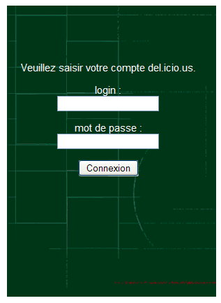

1

2

3

1
2
3
Login de l’utilisateur
Mode de passe
Bouton de connexion

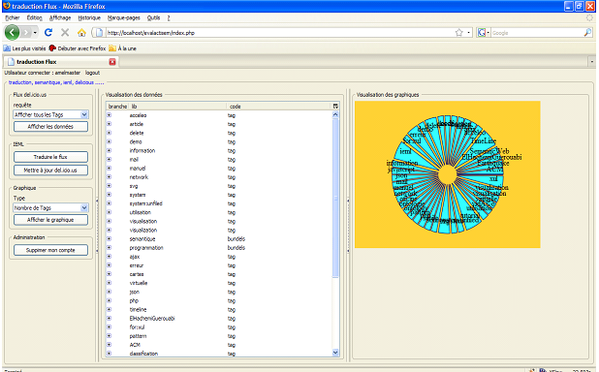

1
2
3
4

1.2
1.3

1
Récupération du flux : dans cette partie l’utilisateur peut choisir le type de requête il veut faire ( le type de flux a récupérer). Il y a cinq types de requête :
- Afficher tous les Tags : Afficher tous les tags qui sont dans le bookmark de l’utilisateur (compte del.icio.us).
- Afficher les posts récents : Afficher les derniers posts que l’utilisateur a posté. L’utilisateur peut filtré les posts par rapport a un tag (afficher les posts récents tagé avec un tag donnée). comme il précis le nombre de posts affichés on renseignant le champ count.
Type de requête
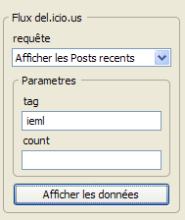

Paramètres de la requête
Nom du tag

Nombre de posts a affichés

Bouton pour validation de choix

- Afficher le post : Afficher les posts filtrés par rapport a un tag, une date ou une url (effectue une recherche par tag, date ou url).
- Afficher tous les posts : Affiche tous les posts sauvegarder dans le bookmark.
- Afficher tous les bundles : Afficher les groupes de tags et les tags qui les composent.
Après le choix de la requête l’utilisateur doit click sur le bouton Afficher les données pour visualisre le flux récupérer.
1.2
Visualisation du flux dans une table

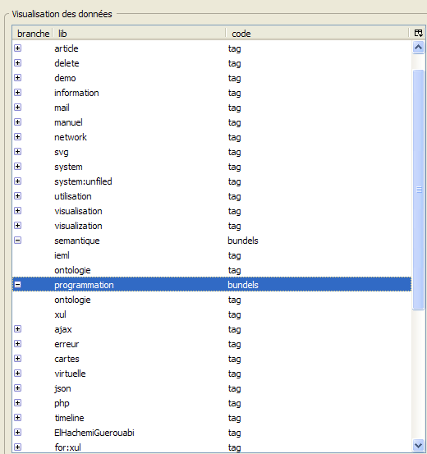
Tag
Bundles et les tags qui lui appartient

Ce type de tableau est affiché dans le cas d’une requête de type : Afficher tous les tags ou Afficher tous les bundles. Pour les autres types de requête on obtient le tableau suivant.
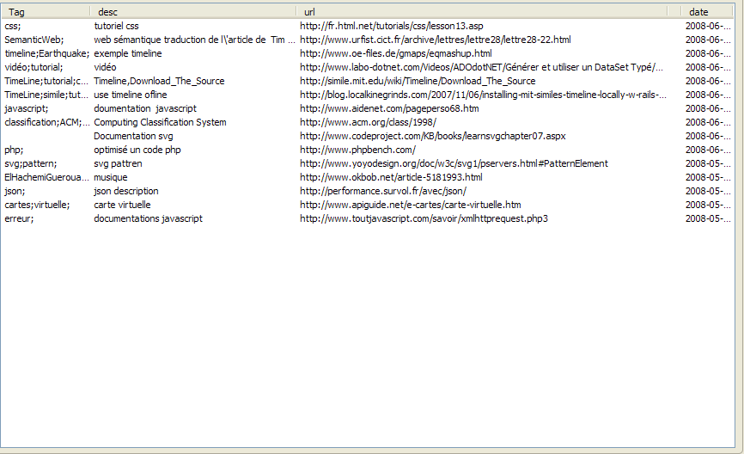
Tags associes au post
Description des posts
urls des posts
Dates de sauvegarde des posts

L’utilisateur peut accéder aux sites qu il a bookmarker on cliquant sur la ligne correspondant au site dans la table.
1.3
Visualisation graphique de flux non traduit :

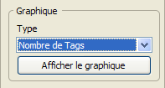
Type de graphique
Validation de choix

Les données seront représentées se forme de camembert. L’utilisateur peut choisir entre la représentation des tags en fonction de leurs nombres d’apparition dans le bookmarke( le nombre de posts taggé avec le tag) ou les bundles en fonction des tags qu ils composent.

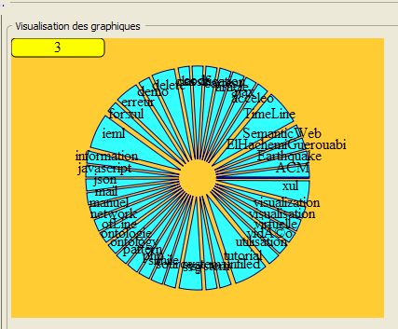
Tags
Nombre d’apparition du tag pointé par la souris
Fig : Tags en fonction de count

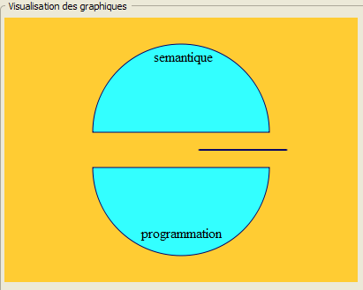
Bundles
Fig : Bundles en fonction de Tags

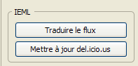
Traduction
2
Bouton pour accéder a la fenêtre de traduction

Bouton pour la mise a jour du bookmark ieml

Lorsque l’utilisateur click sur le bouton traduction il accède a la page traduction Fig

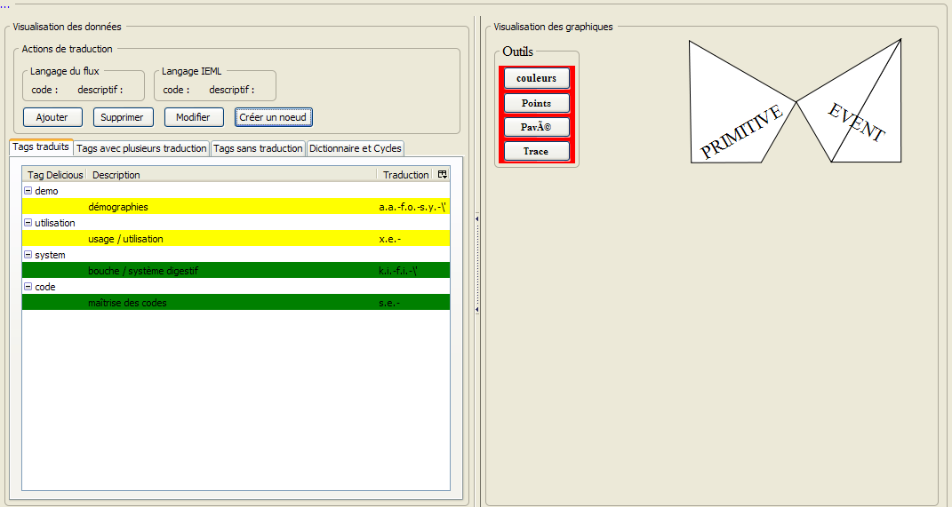
2.2
2.1
2.3
2.3.1

La fenêtre de traduction est composée de trois parties :
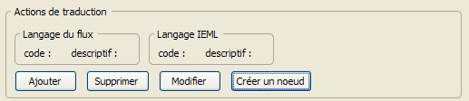
Tag sélectionné
Traduction ieml sélectionné
2.1
Menu de gestion de traduction
Bouton pour l’ajout d’une traduction
Bouton pour la suppression d’une traduction
Bouton pour la création d’un nœud ieml

2.2
Tables de traduction

Dans cette partie on a un ensemble de panels, les trois premiers représentent des tables de flux (flux original et traduit).
- Dans le premier panel (Tags Traduits) on a un arbre qui contient les tags possédants une traduction unique dans le langage ieml (traduction automatique) ou les tags qui on étés traduits par l’utilisateur avec leurs traductions ieml et le descriptif ieml associe.
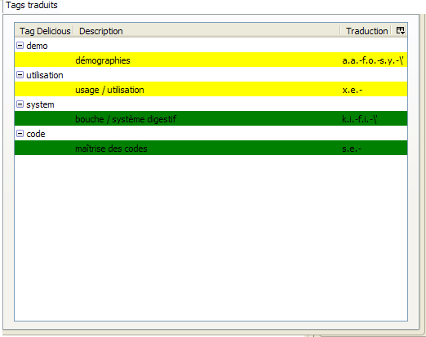
Tag del.icio.us traduit automatiquement
Traduction ieml du tag
Descriptif du code ieml
Tag del.icio.us traduit par l’utilisateur

fig

- Dans le deuxième panel (Tags avec plusieurs traduction) on les tags qui on plusieurs traduction donc ils ne peuvent pas être traduits automatiquement. C est a l’utilisateur de choisir la traduction qui lui semble pertinente. Pour cela il sélection le traduction a partie de l’arbre et il clic sur le bouton Ajouter. Le tag traduit sera supprimé de cet arbre et ajouté a l’arbre qui est dans le panel Tags Traduits, il sera affiché avec une couleur vert parce que c est l’utilisateur qu il a ajouté.
- Dans le troisième (Tags sans traductions) panel il y a les tags qui n ont pas de traduction en ieml. Dans ce cas c est à l’utilisateur de choisir la traduction a partir de dictionnaire qui se trouve dans le quatrième panel (dictionnaire et cycle) ou on utilisant la boussole et les cycles.
- Le dernier panel (Dictionnaire et cycle) contient un ensemble de panels :
    - panel dictionnaire contient le dictionnaire ieml. Pour ajouter une traduction on utilisation le dictionnaire l’utilisateur doit sélectionné le tag qu il veut traduire dans le panel des Tags sans traductions, on suit il choisi la traduction dans le dictionnaire et il clic sur le bouton Ajouter.
    - Plusieurs panels cycle chaque panel représente un cycle ieml. Ces cycles seront utilisés pour la traduction des tags qui n ont pas étés traduits automatiquement.

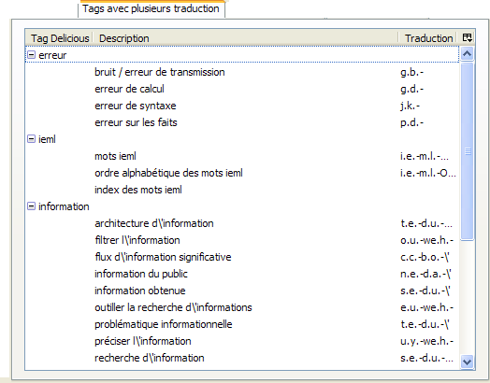
Tags delicious
Descriptifs ieml
Fig :
Traductions ieml possibles

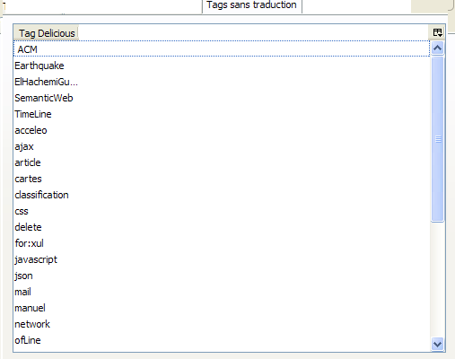
Tags qui n ont pas de traduction
Fig :

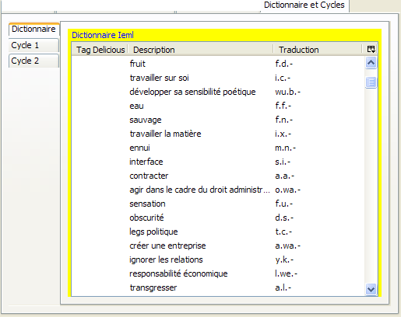
Traduction ieml
Descriptif ieml
Fig

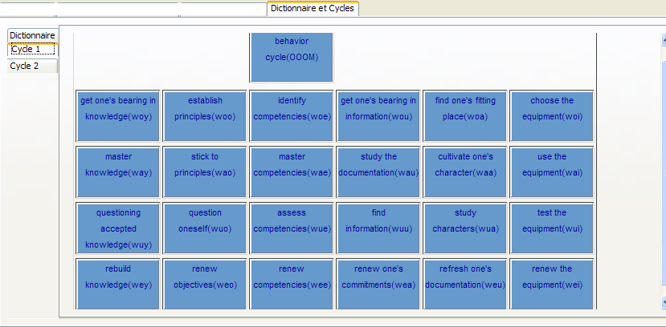
Cycle ieml
Fig :

2.3
Boussole et camembert ieml

Dans cette on affiche les différents graphiques liées a la traduction .Il y a deux type de graphiques :
- Camembert,
- Boussole Ieml.
1. Camembert : l’utilisateur peut visualiser les traductions on fonction des primitives ou les events qu ils les composent. Pour cela il sélectionne les traductions qu il veut les visualisés a partir de l’arbre de Tags Traduits ensuit il fait un clic droit, un menu s’affiche et il sélection le type de présentation qu il souhait.

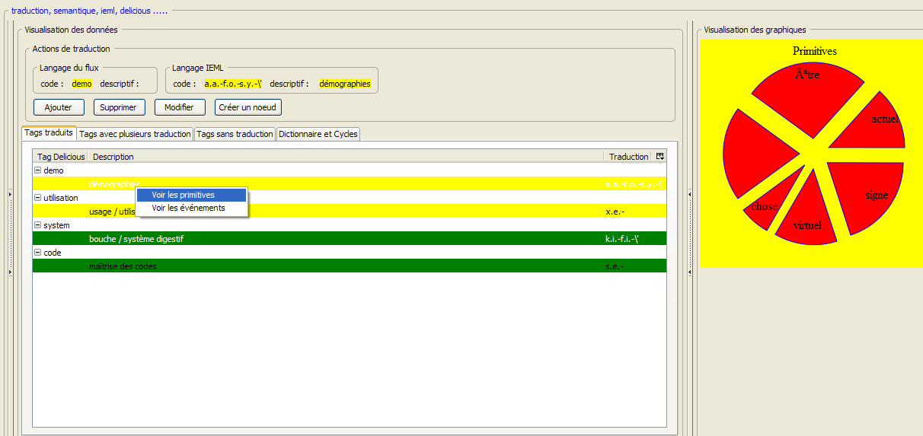
Traductions sélectionnés
Menu pour le choix de représentation
Camembert des primitives qui composent les traductions sélectionnées

2. Boussole Ieml :
La boussole ieml est un outil qui permet à l’utilisateur de choisir une traduction de manière graphique et interactive. Les branches extérieures (losange) représentent les couches ieml (pour l’instant il y a que deux couches, couche des primitives et la couche d’événements) tandis que le hexagone central représente les différents éléments d’une couche.
Ce hexagone est constitue de deux couches. La première représente les pôles (pragmatique O ou sémantique M pour les primitives, énergies OO, actes OM, mutations MO, entités MM, OE ou ME pour les événements). La deuxième couche modélise les éléments de chaque pôle.
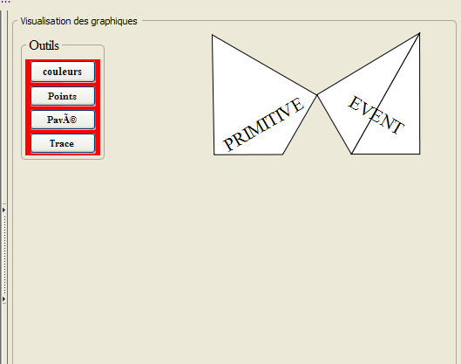
Branche pour choisir la couche dans la quelle l’utilisateur va construire le noeud

Fig

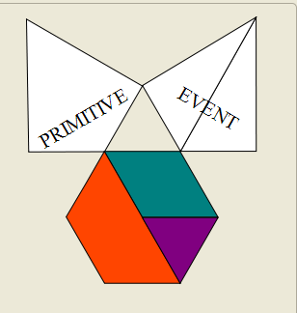
Les pôles : O, M et E des primitives
Rouge : M,
Vert : O,
Violet : E
Destination
Source

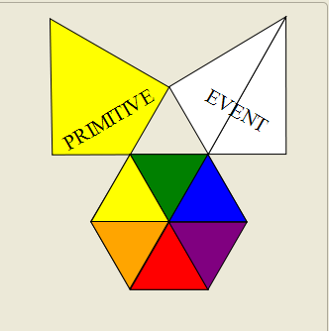

*A.**
Les primitives
pragmatiques

*U.**
*T.**

Les primitives
sémantiques
*S.**
*E.**

*B.**

Fig :
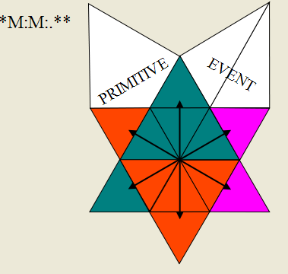
Les flèches indiquent le sens de la source et de destination : Source : O,
Destination : E

*O :O:.**
*O :E:.**

*M :E:.**

*M :O:.**

*O : M:.**

Fig

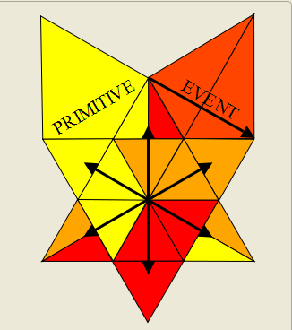
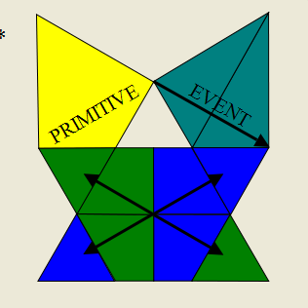
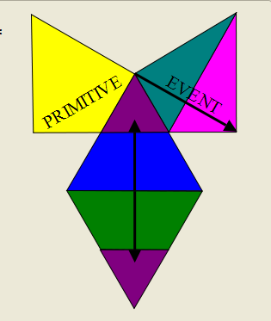
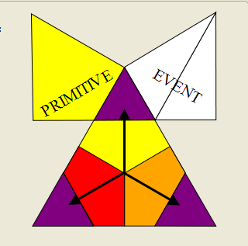
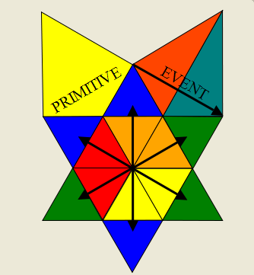
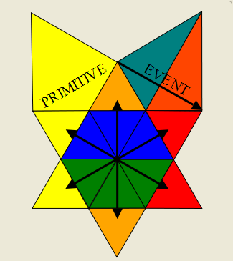
*M :M:.**
*s.**
*k.**
*n.**
*m.**
*f.**
*d.**
*l.**
*O :O:.**
*O :E:.**
*M :E:.**
*we.**
*wu.**
*wo.**
*wa.**
*U :E :.**
*A :E :.**
*S :E :.**
*B :U :.**
*T :E :.**
*o.**
*a.**
*u.**
*y.**
*e.**
*y.**
*p.**
*g.**
*c.**
*x.**
*h.**
*j.**
*t:.**
*b.**

*M :O :.**

*O :M :.**
2.3.1
Un ensemble d’outils pour la boussole

1
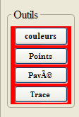
2
3
4
1
Bouton pour changer les couleurs de la boussole.

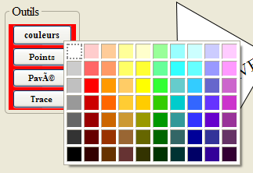

2
Bouton qui permet d’afficher des cercles sur la boussole, lorsque l’utilisateur clic sur un cercle il peut récupérer les coordonnées de ce point et de construire une représentation graphique de ça navigation sur la boussole. Si la couleur de bouton est rouge il est désactivé si elle est vert il est active.
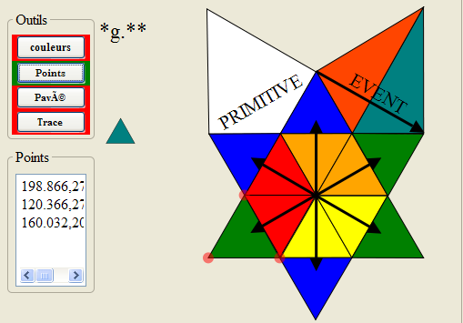
Cercle

Bouton active

Coordonnées des cercles sur les quelles l’utilisateur a cliquer
Représentation graphique de la traduction

Fig :

3
Bouton pour construire une représentation graphique de la traduction. La différence
enter cette représentation est celle fournit par le bouton points et que avec cette représentation on créé un pavé a chaque clic et non pas un point. Si la couleurs de bouton est vert il active, s elle est rouge il est désactivé.
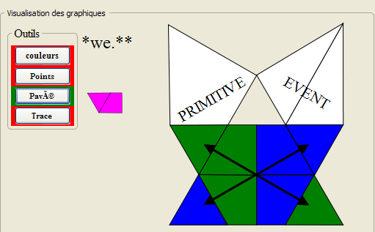
Représentation graphique de la traduction

Bouton pour la suppression du compte .s il l’utilisateur clic sur ce bouton son compte sera supprimer : son flux ainsi que ses traduction.
4

VI. Scénario d’utilisations
VI.1 Diagramme des cas d’utilisation
Représentation graphique du flux
Traduction e du flux
Récupération du flux
Authentification
<<include>>
Utilisateur
API del.icio.us
Parseur

1. Récupération du flux :

Précondition :
- L’application doit être connectée a internent pour qu elle puisse communiquée avec l’api del.icio.us.
- L’utilisateur doit posséder un compte del.icio.us.

Début :
La récupération du flux commence lorsque l’utilisateur choisi le type de requête qu il veut exécuter (type de données a récupérer) et la validation de son choix on cliquant sur la bouton Affiche Flux.

Fin :
Lorsque l’api delicious répond à la requête envoyée par l’application.

Postcondition :
Si la récupération du flux est terminée avec succès. Le flux sera sauvegardé dans une base de données ainsi que dans un fichier xml et il sera visualisé avec une table et un camembert.

Déroulement normal :
- l’utilisateur saisie son login et son mot de passe del.icio.us.
- il choisit le type de requête qu il veut effectué (le type du flux).
- il choisit le type de graphique.
- il clic sur le bouton Afficher les données.
- l’application envoie une requête à l’API del.icio.us.
- si le login et le mot de passe saisie sont corrects l’API delicious envoie le flux à l’application.
- l’application compare le flux récupéré avec le flux sauvegardé.
- l’application créer les représentations et les affiches.

Variantes :
  - login ou mot de passe incorrects : si le login ou le mot de passe saisie par l’utilisateur sont incorrects un message d’erreur est affiché, l’utilisateur doit saisir le login et le mot de passe de nouveau.
  - Problème de connexion : si le système n’arrive pas a ce connecté à l’API del.icio.us, un message d’erreur s’affiché. L’utilisateur doit vérifie qu il est connecté à Internet.

Vérification de login et de mot de passe
Récupération du flux
Login et mot de passe
Affiche touts les tags
Tags en fonction des counts
Requête
Réponse
API delicious
Login et mot de passe
Connexion établie

2. Traduction du flux :

Précondition
Il fau t y avoir un flux déjà récupéré et stocké dans la base de données.

Début
L’utilisateur clic sur le bouton Traduction.

Fin :
L’utilisateur revient à l’interface principale.

Postcondition :
Des mises a jour des tables onto_trad et ieml_onto_uti sont effectués après que l’utilisateur ait effectue de nouvelles traduction.

Déroulement :
- lorsque l’utilisateur clic sur le bouton Traduction l’application consulte le dictionnaire pour traduire le flux.
- si elle trouve des traductions, elle associe au tag le code ieml ainsi que son descriptif et elle les affiche dans la table Tags traduits.
- si a un tag correspond plusieurs traductions l’utilisateur choisi la traduction qui lui semble pertinente on cliquant sur la traduction voulu dans la table Tag avec plusieurs traduction en suit il clic sur la bouton Ajouter.
- dans le cas où il n’existe pas de traduction correspondante a un tag. L’utilisateur a deux moyens pour traduire le tag :
  - le dictionnaire Ieml, dans ce cas il clic sur le tag qu il veut traduire dans la table Tags sans traduction ensuit sur la traduction ieml dans le dictionnaire et enfin il valide son choix en cliquant sur le bouton Ajouter.
  - La boussole Ieml et les tables des cycles: l’utilisateur peut utiliser la boussole pour traduire un tag. Pour cela il choisi la couche a partie du quelle il va choisir la traduction (primitives, éventements, relation,…) ensuit il choisi le pôles (pragmatique, sémantique, énergie…) et enfin la traduction. A chaque fois que l’utilisateur clic sur la boussole les tables des cycles changes pour afficher que les mots correspondant aux choix de l’utilisateur pour lui faciliter la traduction.
Invariants :
  - lors de l’étape 1 si aucun mot ni sélection un message s’affiche invitant l’utilisateur a sélectionné une traduction.

Système de traduction

Traduire
Tags avec traduction unique, plusieurs traductions, sans traduction
Vérifier si les tags ont des traductions dans le dictionnaire

Choisir une traduction dans le dictionnaire

Traduction ajoutée a la table Tags Traduits

3. Représentation graphique :

Précondition
Il faut qu il existe une sauvegarde du flux récupéré dans un fichier Xml ainsi qu une traduction en ieml de ce flux.

Début
L’utilisateur clic sur le bouton Afficher le graphique ou il sélection une représentation dans le menu de l’arbre Tags Traduits.
Fin
La construction de la représentation graphique à partir des expressions ieml parser ou du flux original (flux non traduit).

Postecondition
Si l’expression ieml est valide un flux xml est retourné par le StarPaser, ce flux contient les différents niveaux ieml qui constituent cette expression.

Déroulement
- lorsque l’utilisateur clic sur le bouton Graphique, le système crée une expression ieml selon une syntaxe spécifique.
- le système envoie l’expression ieml au parser ieml pour que ce dernier la parse.
- à partir de réponse fournie par le parser ieml, le système crée la représentation graphique et l’affiche
Variante
Si l’expression ieml ni pas valide, un message d’erreur est affiché.

Représentation graphique
Parser ieml
u.u.-.l.o.-‘
Réponse se forme de flux XML
Représentation graphique
Tag traduit

